Берегите своих детей,
Их за шалости не ругайте.
Зло своих неудачных дней
Никогда на них не срывайте.
Не сердитесь на них всерьез,
Даже если они провинились,
Ничего нет дороже слез,
Что с ресничек родных скатились.
Если валит усталость с ног
Совладать с нею нету мочи,
Ну а к Вам подойдет сынок
Или руки протянет дочка.
Обнимите покрепче их,
Детской ласкою дорожите
Это счастье ? короткий миг,
Быть счастливыми поспешите.
Ведь растают как снег весной,
Промелькнут дни златые эти
И покинут очаг родной
Повзрослевшие Ваши дети.
Перелистывая альбом
С фотографиями детства,
С грустью вспомните о былом
О тех днях, когда были вместе.
Как же будете Вы хотеть
В это время опять вернуться
Чтоб им маленьким песню спеть,
Щечки нежной губами коснуться.
И пока в доме детский смех,
От игрушек некуда деться,
Вы на свете счастливей всех,
Берегите ж, пожалуйста, детство!

Муниципальное бюджетное дошкольное образовательное учреждение детский сад «Радуга»

ПАМЯТКА

«Особенности развития дошкольников»

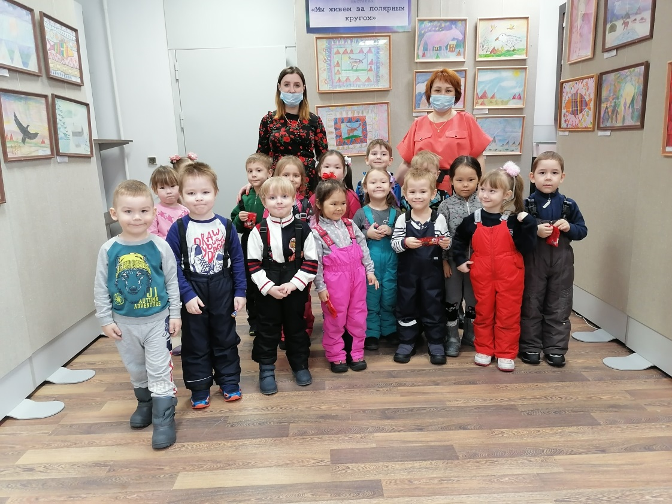

Шуракова Ольга Юрьевна
Савва Эльвира Адильхановна

п. Тазовский, 2021
Познавательное развитие:
Сформированность представлений о живой и неживой природе, сезонных изменениях в ней и деятельности человека. О растениях, грибах, животных, как представителях живого в мире природы, их основных жизненных функциях и потребностях, среде обитания. О природных сообществах животных и растений, их взаимосвязи и особенностях приспособления к среде обитания и сезонным изменениям вне. О человеке как живом существе, его сходстве с другими живыми существами и отличиях, природоохранной деятельности человека. О ценности природы как среде жизни человека.
Двигательные навыки
С пяти до шести лет у вашего ребенка еще значительнее сдвиги в усовершенствование моторики и силы. Скорость движений продолжает возрастать, заметно улучшается их координация. Теперь он уже может выполнять 2-3 вида двигательных навыков одновременно: бежать, ловить мяч, пританцовывать. Ребенок любит бегать, соревноваться. Может больше часа не отрываясь играть на улице в спортивные игры, бегать на расстояние до 200 м. Он учится кататься на коньках, лыжах, роликах, если еще не умел, то с легкостью может освоить плавание.

Эмоциональное развитие
У ребенка уже имеются собственные представления о красоте. Некоторые с удовольствием начинают слушать классическую музыку. Ребенок учится выплескивать часть эмоций в своих любимых занятиях (рисование, танцы, игры и др.), и стремиться управлять ими, пытается сдерживать и скрывать свои чувства (но не всегда у него это может получаться.)
Социальное развитие
С пяти ребенок уже четко знает свою половую принадлежность и даже в играх не хочет ее менять. В этом возраста в воспитание мальчика очень важное место отводиться отцу, а у девочек — маме. Папы учат сына быть мужественными, мамы дочек — женственными. Только заложенные в детстве эти качества гармонично приходят во взрослую жизнь. У ребенка закладывается представления о роли противоположного пола в жизни. Дочь постигает роль мужчины через поведение отца, а мальчики — роль женщины, через общение с мамой. После пяти лет отношения со сверстниками переходят в дружеские. Появляются первые друзья, обычно такого же пола. Большую часть времени он проводит с ними. Происходит некоторое отдаление от родителей. Ребенок уже безболезненно переносит недолгую разлуку с близкими.

Интеллектуальное развитие
К шести годам ребенок уже может не просто различать животных, но разделить их на диких и домашних. Может объединять предметы по различным признакам, находить между ними сходства и различия. После пяти лет ребенок интересуется не только названиями предметов, но и тем из чего они сделаны. Он имеет собственное представление об окружающих его физических явлениях, может объяснить, что такое электричество, магнит Ребенок очень хорошо ориентируется в пространстве: на улице, в знакомых
помещениям, дома. Знает, где покупают игрушки, продукты, лекарства. Он пытается освоить алфавит и научиться чтению по слогам, а также продолжает совершенствовать письмо печатными буквами. Может считать (иногда до сотни), складывать и вычитать в пределах десяти.

